

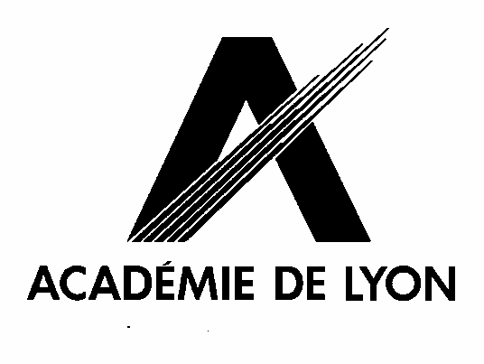

INSPECTION DE L’EDUCATION NATIONALE SAINT ETIENNE 6
26, rue des Passementiers
42023 ST ETIENNE CEDEX 2
 04.77.57.04.58
Fax 04.77.80.92.11
e-mail : ce.0421089f@ac-lyon.fr

, le

La directrice, le directeur de l'école ______________

à

madame, monsieur ____________________________________

Madame, monsieur

Je sollicite votre autorisation afin de pouvoir effectuer des photographies ou images vidéo de votre enfant.

Ces images seront uniquement à usage interne ou ne seront divulguées que dans le cadre scolaire.

Cette autorisation n'est valable que pour l'année scolaire en cours.

Vous voudrez bien me retourner le coupon ci-dessous dûment complété et signé.

_________________________________________________

J'autorise Je n'autorise pas

la prise d'image de mon enfant dans le cadre scolaire.

- Enfant :________________________________

Classe : ________________________________

Signature(s)

__________________________________________________

